Manual para WireGuard

1. Instalar WireGuard: sudo apt install wireguard –y
2. Generar clave privado: sudo wg genkey | sudo tee /etc/wireguard/server_private.key
3. Modificar permiso: sudo chmod 600 /etc/wireguard/server_private.key
4. Generar clave publico de privado: sudo cat /etc/wireguard/server_private.key | wg pubkey | sudo tee /etc/wireguard/server_public.key
5. Crear archivo de configuración de server: sudo nano /etc/wireguard/wg0.conf
6. Cambiar (UOO//MO2GCC+5hHOz91YCP60/Zv/cnSskEH2j4eRPXo=) por clave privado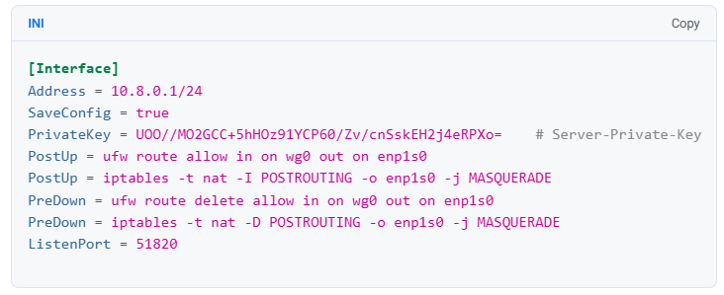
7. Generar clave privado de cliente: sudo wg genkey | sudo tee /etc/wireguard/server_private.key
8. Generar clave publico de pivado: sudo cat /etc/wireguard/client1_private.key | wg pubkey | sudo tee /etc/wireguard/client1_public.key
9. Crear archivo de configuración de cliente: sudo nano /etc/wireguard/client1.conf
10. Cambiar claves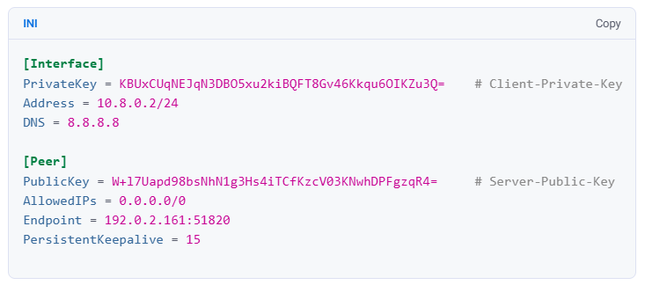
11. Hay que agregar cliente: sudo nano /etc/wireguard/wg0.conf
12. Y cambiar las claves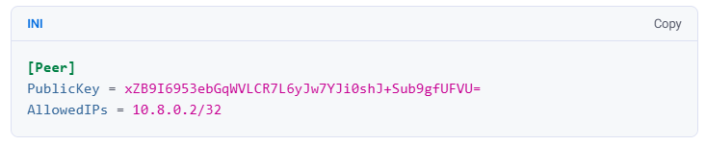
13. Arrancamos servicio: sudo systemctl start [wg-quick@wg0.service](mailto:wg-quick@wg0.service)
14. Encendemos servicio: sudo systemctl enable [wg-quick@wg0.service](mailto:wg-quick@wg0.service)
15. Revisamos servicio: sudo systemctl start wg-quick@wg0.service